きらきら星 Twinkle,Twinkle,Little Star コンサーティーナ用楽譜
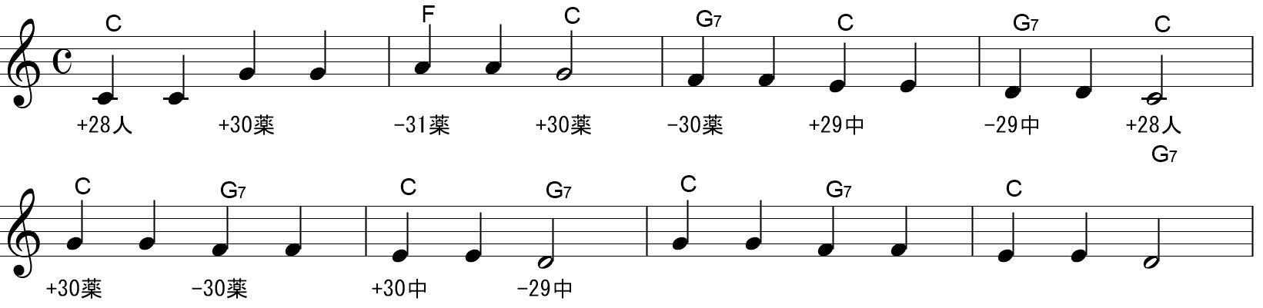
左手(低音部) ※Bastari W-40-M  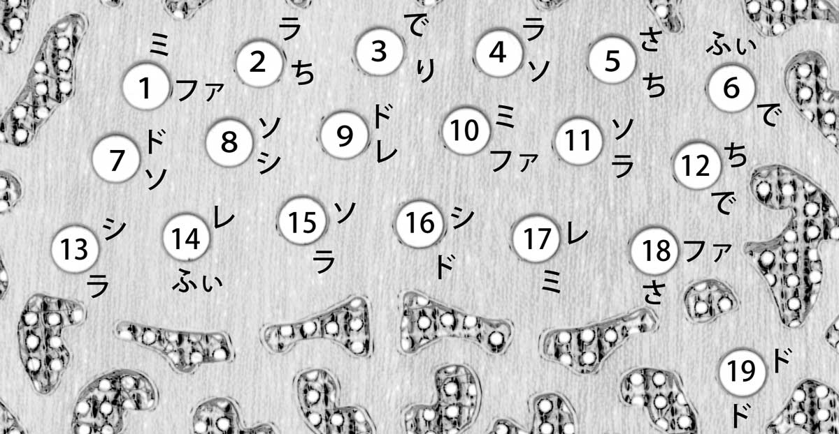 | 右手(高音部)  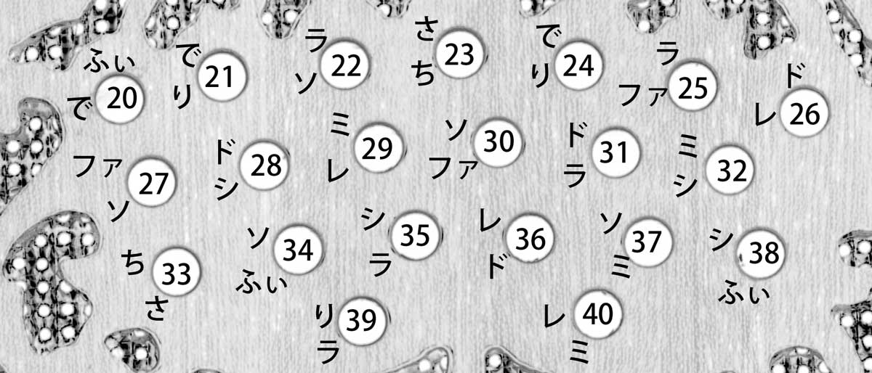

【右手】人28押ド、ド  【左手】+C(7,9,10,11) | 薬30ソ押、ソ  +C(7,9,10,11) | 薬31引ラ、ラ  -F(1,15,16,10) | 薬30押ソー  +C(7,9,10,11)
【右手】薬30引ファ、ファ  【左手】-G7(7,8,9,10) | 中29押ミ、ミ  +C(7,9,10,11) | 中29引レ、レ  -G7(7,8,9,10) | 人28押ドー  +C(7,9,10,11)
【右手】薬30押ソ、ソ  【左手】+C(7,9,10,11) | 薬30引ファ、ファ  -G7(7,8,9,10) | 中29押ミ、ミ+C(7,9,10,11) | 中29引レー  -G7(7,8,9,10)

★は「根音」(和音のいちばん基本になる音)。
コード名 | 小指 | 薬指 | 中指 | 人差指 | 蛇腹の動き
+C | ★7ド | ★9ド | 10ミ | 11ソ | 押し縮める(吐く)
-F | ★1ファ | 15ラ | 16ド | (10ファ) | 引き広げる(吸う)
-G | ★7ソ | 8シ | 9レ | (4ソ) | 引き広げる(吸う)
-G7 | ★7ソ | 8シ | 9レ | 10ファ | 引き広げる(吸う)

この曲で使うボタンは、左手は1,7,8,9,10,11,15,16の8個、右手は28,29,30,31の4個。

参照http://www.geocities.jp/cato1963/acco-concertina.html
Anglo concertina workshop by KATO Toru,at Taniguchi Gakki,Tokyo,
23 April 2017 / 27 August 2017

